bewerbungsservice hamburg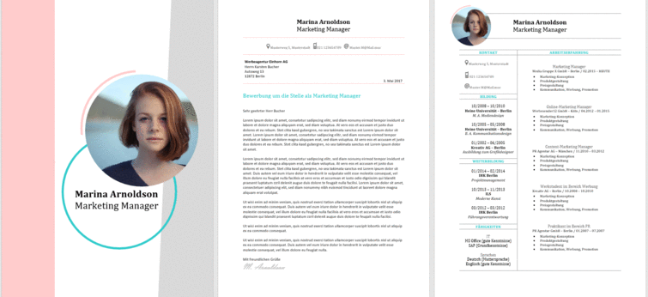

**Zeit & Nerven sparen, Bewerbung einfach von Profis schreiben lassen:** [richtiggutbewerben.de](http://www.richtiggutbewerben.de/?b=link-in-wordvorlage)

**BEWERBUNG**

Marketing Manager

**Max Mustermann**

Beispielstraße 1

12345 Example

Max.M@beispiel.de

+49 (0) 123654XXX